بسم الله الرحمن الرحيم

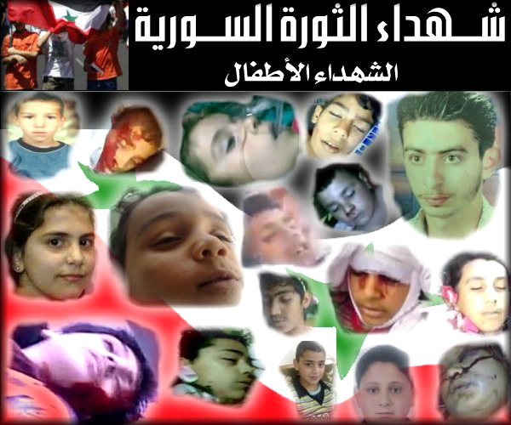
حتى تاريخ 19/9/2011
إحصاء ديوان المستضعفين في مركز الشرق العربي
إحصاء أولي تحت التدقيق والمتابعة والاستكمال
نستقبل ملاحظاتكم وتصويباتكم
asharqalarabi.uk@gmail.com
- إبتسام محمد قاسم المسالمة
العمر: 12 سنة
المدينة : درعا
تاريخ الاستشهاد: 23/3/2011
التفاصيل : الطفلة ابتسام قنصت من قبل القناصة وهي داخل منزلها والسبب الكامن وراء ذلك أن الطفلة ابتسام بينما كانت تنظر من نافذة المنزل شاهدت عناصر من القوات الخاصة وهم يدخلون الأسلحة والنقود إلى المنزل والتي ادعى الاعلام السوري الكاذب وجودها داخل المسجد، فأخذت تصرخ بعفوية الأطفال ( شفناكو شفناكو ) فما كان من هؤلاء المجرمين إلا أن صوبوا النار إليها وقاموا باغتيالها، جريمة ابتسام هي عفويتها وسلاحها هو عيناها ولهذا اعتبروها ارهابية تستحق القتل.

- ابراهيم محمود الرشو
العمر: 15 عام
المدينة : ادلب – معرة النعمان – قرية معرشورين
تاريخ الاستشهاد: 27\5\2011

- أحمد الجاسم
العمر: 15 عام
المدينة : ادلب - خان شيخون
تاريخ الاستشهاد: 8\6\2011

- أحمد النبهان
العمر: 15 سنة
المدينة : حماة
تاريخ الاستشهاد: 3\6\2011

- أحمد مضر الحسن
العمر: 15 سنة
المدينة : ادلب – كفرومه
تاريخ الاستشهاد: 20\5\2011
رابط التشييع : http://www.youtube.com/watch?v=TtPfjAwrSSY

- أحمد مظلوم
العمر: 13 سنة
المدينة : حماة
تاريخ الاستشهاد: 3\6\2011

- إسراء محمد يونس
العمر: 7 سنوات
المدينة : دمشق- برزة
تاريخ الاستشهاد: 22/4/2011
التفاصيل ا: تم قنصها داخل منزلها
رابط لفيديو يوضح الشهيده لحظه قنصها http://www.youtube.com/watch?v=uoZYVXxmvx8&feature=related
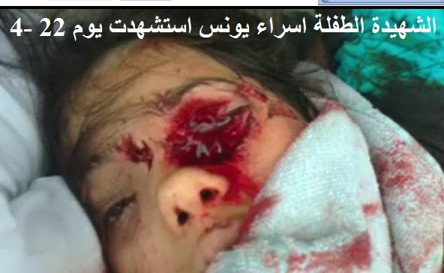

- أنس محمد الحريري
العمر: 16 عام
المدينة : درعا – داعل
تاريخ الاستشهاد: 17\6\2011

- انور فاضل العبيد
العمر: 12 سنة
المدينة : درعا
تاريخ الاستشهاد: 22/4/2011
التفاصيل : أصيب بطلق ناري في الرقبة
رابط لفيديو يبين الشهيد لحظة استشهاده http://www.youtube.com/watch?v=VYm9VKfZUwc

- اياد عوض شهاب
العمر: 10 سنوات
المدينة : درعا – ازرع
تاريخ الاستشهاد: 22/4/2011
التفاصيل : أصيب بطلق ناري في الرأس

- أيهم الأحمد
العمر: 12عاماً
المدينة : حمص - باب السباع
تاريخ الاستشهاد: 20\5\2011
فيديو يبين صورة الشهيد وتشييعه : http://www.youtube.com/watch?v=A8Bx9RT2aK4
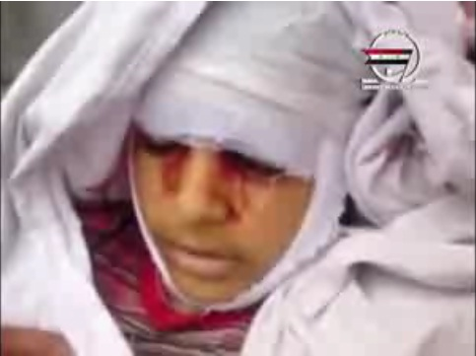
ايهم الاحمد

- باسل ترك
العمر: 17 عاما
المدينة : اللاذقية- الرمل الفلسطيني
تاريخ الاستشهاد: 6/5/2011

- بشير قعدان
العمر: 15 عاما
المدينة : دمشق- جوبر
تاريخ الاستشهاد: 24\4\2011
فيديو التشييع : http://www.youtube.com/watch?v=BZAso-mpv5E

- - تمام حمزة الصيادي
العمر: 5 سنوات وسبعة اشهر
المدينة : حمص – الخالدية
تاريخ الاستشهاد: 6\5\2011
التفاصيل : بعد اطلاق نار كثيف من قبل الأمن والشبيحة على المتظاهرين في منقطة الخالدية وماحولها لساعات طويلة , وبعد الهدوء أحست أم هذا الشهيد بضيق في الصدر فطلبت من زوجها أبو الشهيد تمام أن يخرجهما لدقائق لتنفس الهواء بعد جلوس وضغط الأعصاب ضمن المنزل وسماع صوت الرصاص .
خرج الأب مع طفليه الاثنين وأمهما بسيارة الأب من نوع سوزوكي وبعد دقائق عند مفرق البياضة تفاجئ بعنصر من الأمن مدجج بالسلاح قد أطلق النار رشاً على السيارة ......
لحظات تراجع الأب بسرعة إلى الشارع الذي قبله وأحس وسمع أصوات الطلقات وهي تخترق سيارته وتفقد أبناءه وزوجته فقال له ابنه بطني يؤلمني.....
تفقدت الأم بطن ولده وإذا برصاصه قد اخترقت جسده البرئ ...مباشرة تم الذهاب إلى المشفى الوطني بحمص مساء يوم الجمعة
واسعافه مباشرة مع نظرات عطف من الأطباء الموجودين في المشفى لصغر سنة
لم يستطيعوا إنقاذه لأن الرصاصة قد تفجرت بجسده
وعندما توجه الأمن بسؤال الأب من أطلق النار
قال الاب: رجال بشار الأسد ,الأمن هو من أطلق النار
حاولوا تهدئته وتوقيعه على بيان بأن ارهابين قد اطلقوا النار لكنه رفض بقوله الغالي رااااااح ...
ولم يستلم جثة ابنه وخرج من المشفى
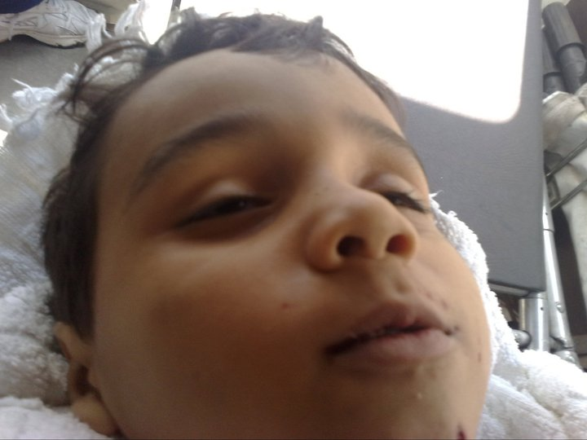

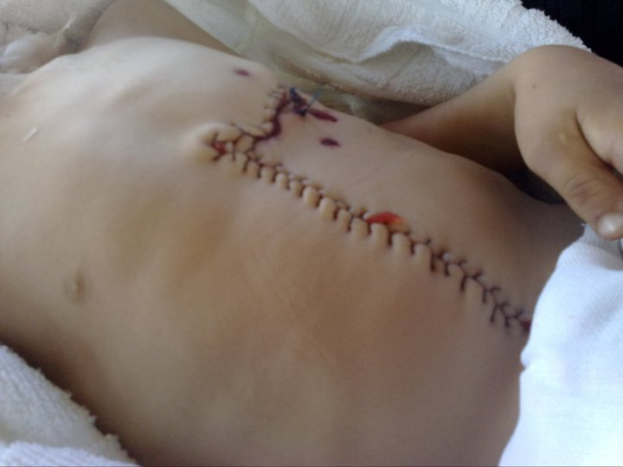

- حمزة علي الخطيب
العمر: 13عام
المدينة : درعا
تاريخ الاستشهاد: شيع في 25\5\2011
تفاصيل: حمزة علي الخطيب ، طفل ذو الـ 13 ربيعاً ، خرج من قريته الجيزة مع آخرين لفك الحصار عن أهل درعا ، تم اعتقاله عند حاجز للجيش قرب مساكن صيدا.
بعد مدة تم تسليم جثمانه الطاهر لأهله ، و بدت على جسمه آثار التعذيب الذي تعرض له و مكان طلقات الرصاص في جسمه الطري ، و لم يكتفي جلادوه بذلك بل عمدوا إلى التمثيل بجثته فقاموا بقطع عضوه التناسلي و أطلقوا النار عليه.

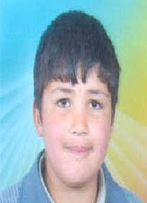
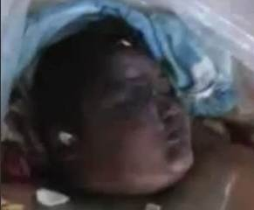

- حسان شيب
العمر: 13 عام
المدينة : ريف دمشق – الكسوة
تاريخ الاستشهاد: 24\6\2011

- حمزة بللة
العمر: 10 سنوات
المدينة : ريف دمشق – دوما
تاريخ الاستشهاد: 6\6\2011
التفاصيل : دهسته سيارة امن
فيديو فيه الشهيد حمزة وهو في المشفى بعد دهسه بسيارة الامن قبل وفاته : http://www.youtube.com/watch?v=U2LhftxyOvU

- حمزة درنوح
العمر: 12 عام
المدينة : حماة
تاريخ الاستشهاد: 21\6\2011
التفاصيل : الطفل الشهيد حـــــــمزة مصطفى الدرنوح من حماه : كان الطفل حمزة في تشيع الطفل( محمد النصر) وما إن وصل جثمان الطفل محمد النصر إلى المقبرة فتح الآمن والشبيحة النار على المشيعين وسقط أكثر من 5 شهداء ومن بينهم الطفل حمزة الدرنوح و ياسر شجرة وثلاث آخرين

فيديو يبين الشهيد قبل دفنه : http://www.youtube.com/watch?v=GiaUWk6cMEs
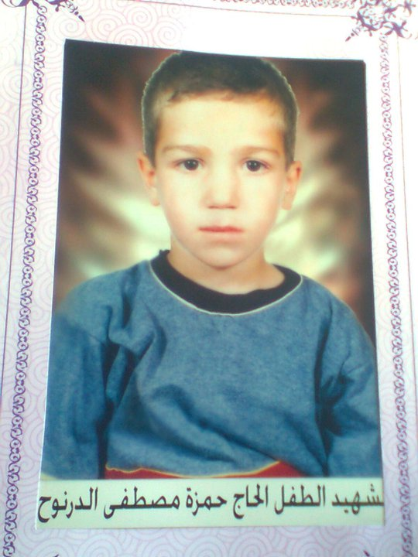

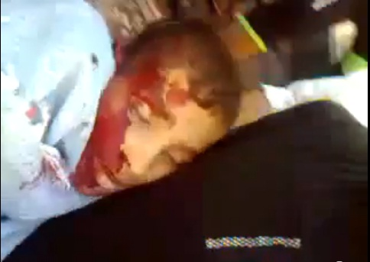

- راتب تامر العرابي
العمر: 14 عام
المدينة : حمص - حي الشماس
تاريخ الاستشهاد: 24\6\2011

- رضا رضوان علوية
العمر: 13 عام
المدينة : الكسوة
تاريخ الاستشهاد: 24\6\2011
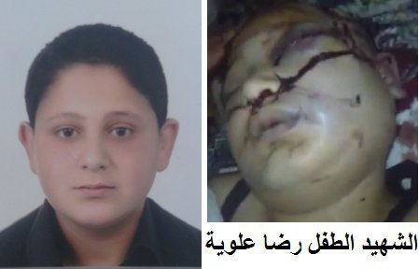
فيديو فيه الطفل بعد استشهاده: http://www.youtube.com/watch?v=z54kTmw0A0s

- زهير عبدالله العمار
العمر: 8 سنوات
المدينة : حوران – بلدة نمر
تاريخ الاستشهاد: 21\5\2011
التفاصيل : أثناء ما كان يلعب في حقل القمح الخاص بهم غرب البلدة بجانب ما يعرف باسم الطريق الحربي عند حاجز للجيش فإذا بسيارة أمن قادمة من جهة بلدة الحارة وبدأت بإطلاق نار عشوائي فأصيب زهير بطلقة بجانب قلبه فحاول الأهالي أن يسعفوه الا انه استشهد قبل اسعافه.
فيديو للشهيد بعد استشهاده يبين مواضع الرصاص : http://www.youtube.com/watch?v=ADK1Gg0JP94
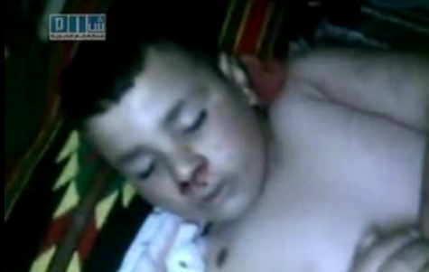
زهير عبد الله العمار

- سبتة أكراد
العمر: 17 عاماً
المدينة : درعا
تاريخ الاستشهاد: 25/3/2011

- شيزار عماد البتك
العمر: 15 سنة
المدينة : درعا
تاريخ الاستشهاد: 26/4/2011

- صالح أحمد الخطيب
العمر: 13 عام
المدينة : حوران – الجيزة
تاريخ الاستشهاد: 29\4\2011
التفاصيل : من شهداء مجزرة مساكن صيدا

- صيتة نايف الأكراد
العمر: 14سنة
المدينة : درعا

- ضياء محمد الخطيب
العمر: 11 عاماً-
المدينة : حمص
تاريخ الاستشهاد: 8/4/2011

- ضياء يحيى خطيب
العمر: ١٦ عاما
المدينة : حمص
التفاصيل :قضى تحت التعذيب في أحد فروع الأمن

- عامر مراد
العمر: 17 عاماً
المدينة : حمص- باب سباع
تاريخ الاستشهاد: 6/5/2011

- عبد السلام برغش
العمر: 10 سنوات
المدينة : حمص-در بعلبة
تاريخ الاستشهاد: 29/4/2011
التفاصيل : استشهد برصاصة اخترقت قلبه وخرجت من الجهة الاخرى عندما كان يشاهد المظاهرات من البالكون في بيته
فيديو للشهيد قبل دفنه : http://www.youtube.com/watch?v=LVIZlerLqvU
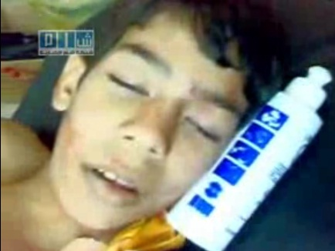

- عبد الله الغنطاوي
العمر: 12 عاماً
المدينة : حمص – بابا عمرو
تاريخ الاستشهاد: 6/5/2011
فيديو لتشييع الشهيد ولحظة وصول جثمانه: http://www.youtube.com/watch?v=jkryTroS8T8
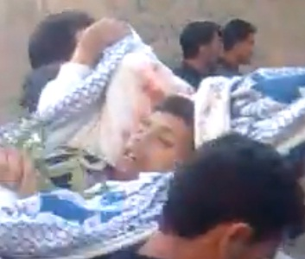

- عبد الله مرعي
العمر: 11 عام
المدينة : حمص – تلبيسة
تاريخ الاستشهاد: (1\6) او (2\6)

- عبدالله عبد الرزاق جحا
العمر: 13 عام
المدينة : حمص – الرستن
تاريخ الاستشهاد: 16\6\2011
التفاصيل : اعتقل في 29/5/2011 من الرستن على يد الشبيحة و كان معافى من كل سوء تعرض لأبشع أنواع التعذيب , أعيد إلى أهله مقتولاً و غارقاً في دمائه، جسده مليء بالتشوهات، و فيه فجوة في الصدر على القلب مباشرة من آثار رصاصة من عيار عالي.
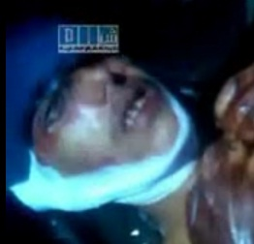
عبد الله عبد الرزاق جحا

- عدي الخالد
العمر: 17 عام
المدينة : حمص – حي القرابيص
تاريخ الاستشهاد: 24\6\2011
التفاصيل : طالب بكالوريا, اصيب برصاص الامن وتوفي بعد اسبوع من الاصابة
فيديو الدفن: http://www.youtube.com/watch?v=HpJFoBdkFYg
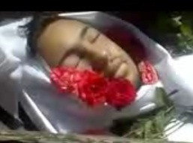

- عمار عبد المطلب رجوب
العمر: 17 عاماً
المدينة : حمص– أستشهد في الخالدية
تاريخ الاستشهاد: 6/5/2011
التفاصيل : رصاصة في الصدر

- فادي عمارين
العمر: 17 عاماً
المدينة : درعا - نوى
تاريخ الاستشهاد: 23/4/2011
التفاصيل : استشهد عند عودة مشيعي جنازات شهداء الجمعة العظيمة في إزرع عصراً

- فايز هشام فياض
العمر: 13 عام
المدينة : حمص – تلبيسة
تاريخ الاستشهاد: 12 /4/2011
التفاصيل : استشهد كلا من والده ووالدته ايضا
فيديو للشهيد قبل دفنه : http://www.youtube.com/watch?v=xYDi7eCyhxs
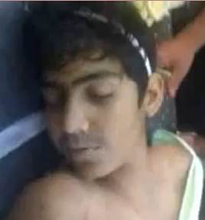

- فؤاد فروخ
العمر: 15 عام
المدينة : حوران – الحارة
تاريخ الاستشهاد: 19\5\2011
التفاصيل : الشهيد مختل عقليا وهو اخرس ويقضي كل وقته يتجول في القرى المجاورة
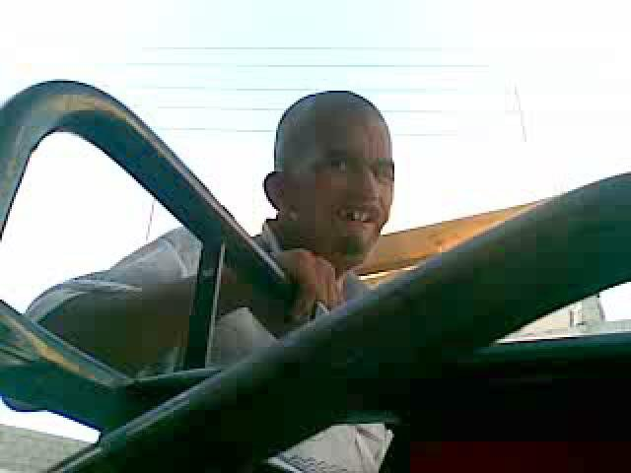

- كمال يحيى
العمر: 17 عاماً
المدينة : حمص- تلبيسة
تاريخ الاستشهاد: 17/4/2011

- محمد احمد المحمد
العمر: 14 عام
المدينة : حمص – تلذهب
تاريخ الاستشهاد: 22/4/2011

- محمد البقاعي
العمر: 15 عام
المدينة : حمص
تاريخ الاستشهاد: 20\5\2011
التفاصيل : رصاصه في الرقبة ويذكر انه وحيد لاهله

- محمد جلال الشيخ
العمر: 17 عام
المدينة : الكسوة
تاريخ الاستشهاد: 24\6\2011
فيديو للشهيد : http://www.youtube.com/watch?v=xYQyOX8JfGM
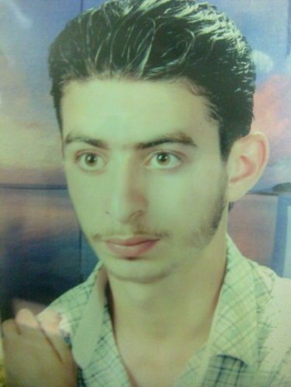

- محمد صالح الكطام
العمر: 13 عام
المدينة : دير الزور – الجورة
تاريخ الاستشهاد: 3\6\2011
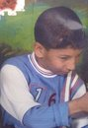

- محمد عبدالرزاق نصر
العمر: 14 عام
المدينة : حماة – مناخ
تاريخ الاستشهاد: 21\6\2011
فيديو لجثة الشهيد : http://www.youtube.com/watch?v=Y6Tu2d1HH0Y&feature=related
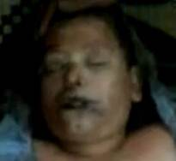

محمد عبد الرزاق نصر

- محمد قاسم الأحمد
العمر: 12عاماً
المدينة : حمص
تاريخ الاستشهاد: 8/5/2011
التفاصيل : رصاصة في الرأس في منزله بباب عمرو
فيديو لجثمان الشهيد : http://www.youtube.com/watch?v=yUxT9nHJScA
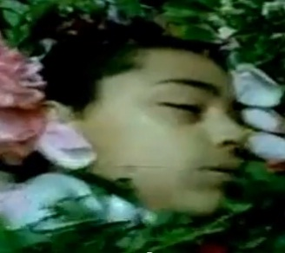
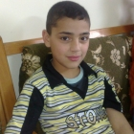

- محمد مازن الطبيش
العمر: 16 سنة
المدينة : ريف دمشق- برزة
تاريخ الاستشهاد: 23/4/2011

- محمد ناصر العلي
العمر: 14 عام
المدينة : ادلب – تلمنس
تاريخ الاستشهاد: 20\5\2011

- محمود الجمال
العمر: 13 سنة
المدينة : حماة
تاريخ الاستشهاد: 3\6\2011

- مروة حسين شخدو
العمر: 4 سنوات
المدينة : حمص – الرستن
تاريخ الاستشهاد: (1\6) او (2\6)
التفاصيل : عندما كان الامن يداهم بيتها تحركت الطفله فأصابها احدهم بطلق شيلكا شوه جسمها بشكل مفجع, فاخذ الامن الجثه معه لإخفاء جريمته

- مصطفى عبد الستار
العمر: 3 سنوات
المدينة : اللاذقية
تاريخ الاستشهاد: 10\6\2011
التفاصيل : - استشهد حين تم اطلاق رصاص على سيارة العائلة المتجهة الى انطاكيا

- مصطفى عبد الله بايزيد
العمر: 17 عاماً
المدينة : اللاذقية- بستان السمكة
تاريخ الاستشهاد: 26 /3/2011
التفاصيل : طعنه احد الشبيحة بسكين فقتله

- معاذ محمود الركاض
العمر: 17 عام (مواليد 1994)
المدينة : دير الزور
تاريخ الاستشهاد: 3\6\2011
يسكن في حي العمال خلف الدفاع المدني
فيديو لجثمان الشهيد : http://www.youtube.com/watch?v=d55YYWXfQEs
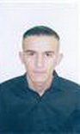
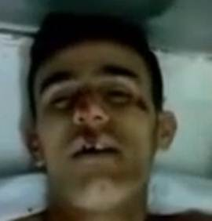

- مؤمن إبراهيم الحمودة
العمر: 7 سنوات
المدينة : درعا- ازرع
تاريخ الاستشهاد: 22/4/2011
التفاصيل : طلق ناري في الرأس

- مؤمن منذر المسالمة
العمر: 14 سنة
المدينة : درعا
التفاصيل : استشهد اختناقا بالغاز

- هاجر تيسير الخطيب
العمر: 10 سنوات
المدينة : حمص – الرستن
تاريخ الاستشهاد: 29\5\2011
التفاصيل : 12 طفل من عائلة واحدة ( أولاد عمومة وأشقاء ) جاؤوا بميكروباص من الرستن لتقديم امتحانات في مدرسة الروافد في الوعر وفي الطريق انهال عليهم الرصاص من قبل الأمن فاستشهدت رحمها الله

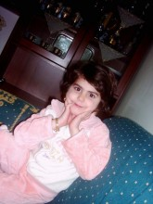
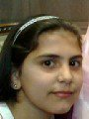

- مجد ابراهيم الرفاعي
العمر: 6 اعوام
المدينة : بصرى
تاريخ الاستشهاد: 13\5\2011
التفاصيل : اصيبت برصاص الامن ثم استشهدت لاحقا في المستشفى
وهذه صورتها في المستشفى قبل وفاتها
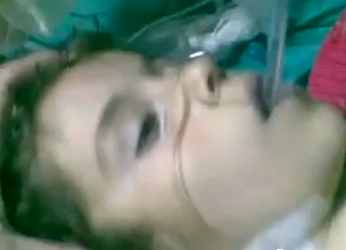

- يمان رياض خضري
العمر: 14 عام
المدينة : حماه
تاريخ الاستشهاد: 23/4/2011
التفاصيل : الطفل يمان خضري في عمر الزهور ا كان يحضر لنيل الشهادة الاعدادية , أصابه قناص من أزلام البعث و الأسد برصاصة في بطنه.

- محمود القادري
العمر: 12 عام
المدينة : دوما
تاريخ الاستشهاد: 25/4/2011
التفاصيل : الشهيد الطفل محمود القادري من ريف دمشق في دوما والبالغ من العمر اثني عشر ربيعا، والذي قتل بأربع رصاصات عندما خرج لشراء الخبز .

- علي عبد الرزاق وردة
العمر: 15 عام
المدينة : حمص – الرستن
تاريخ الاستشهاد: 29\4\2011

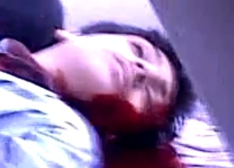
- مصطفى محمد مروان
العمر: 15 عام
المدينة : حمص – تلبيسة
تاريخ الاستشهاد: 29\4\2011
فيديو يوضح لحظة استشهاد الطفل : http://www.youtube.com/watch?v=xeK4uzvIEYM
- تمام فاضل العاسمي
العمر: 13 عام
المدينة : حوران – داعل
تاريخ الاستشهاد: 8\5\2011
التفاصيل : عثر على جثته في حقول داعل
فيديو للشهيد : http://www.youtube.com/watch?v=AMCM_k1CGC4
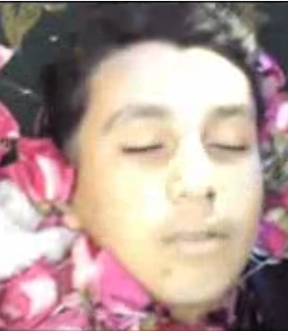

- احمد عبد المعين بكر
العمر: 16 عام
المدينة : حمص – باب سباع
تاريخ الاستشهاد: 20\5\2011
فيديو لحظة استشهاد الشهيد : http://www.youtube.com/watch?v=SNp_zdzfTwM

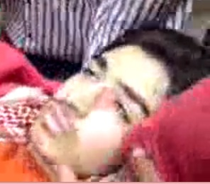

- ثامر محمد الشرعي
العمر: 15 عام
المدينة : درعا
التفاصيل : الطفل ثامر محمد الشرعي 15سنة، اعتقل مع حمزة من جسر صيدا 29-4-2011 عند محاولته فك الحصار عن إخوته الأطفال المحاصرين في درعا في جمعة الغضب, و عاد شهيدا و على جسده آثار تعذيب

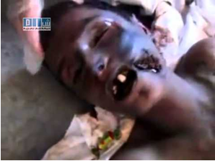

- محمود عز الدين
العمر: 13 عام
المدينة : ريف دمشق – داريا
تاريخ الاستشهاد: 22\4\2011
التفاصيل : استشهد عندما اطلق الامن النار على السيارة التي تقله واخوته

- أحمد أمين السالم
العمر: 17 عام
المدينة : درعا – الصنمين
تاريخ الاستشهاد: 17\5\2011
- ضياء نعيم هزاع
العمر: 8 اعوام
المدينة : ريف دمشق – المعضمية
تاريخ الاستشهاد: 22/4/2011
التفاصيل : خرج الطفل مع الشباب الذين يهتفون لمنع قتل أطفال في درعا يوم الجمعة 22/4/ 2011في المعضمية ولكن أحد القناصين والذي كان يتواجد على الخزان والذي كان مدعوما من الأسفل بعناصر من الجيش والأمن والشرطة وبشهادة الشهود, قام هذا القناص بقنص الطفل ضياء وجاءت الإصابة في كتفه الأيسر وكان هناك احتمال كبير في إسعافه . فأسعفه الناس إلى مستشفى داريا.
ولكن قام ضابط مخابرات هناك بمنع أي طبيب من إسعافه وقام بضرب ودعس الطفل على وجهه ورأسه ورقبته وهو يقول:"بدكن حرية هي حرية. والله لطلع الحرية مع روحك"
أي أن الطفل ضياء لم يقتل برصاص القناصة فقط بل كان دعس وضرب ضابط المخابرات بحذائه رأس ورقبة الطفل ضياء هو السبب الرئيسي للوفاة .
وهذا الكلام بشهادة الشهود في كل مراحل الوفاة بدءا من القنص وحتى تصفيته بحذاء ضابط المخابرات في مستشفى داريا. كما أن الكدمات التي على وجهه تؤكد ذلك فالرصاصة هنا أصابت كتفه فما سبب كدمات الوجه
فيديو لجثة الشهيد : http://www.youtube.com/watch?v=wYDKw7rCA_g
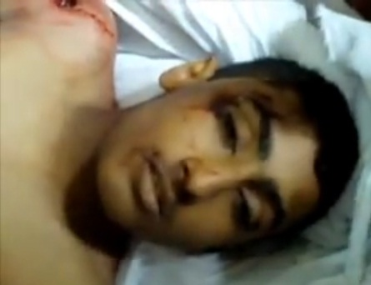

- صالح بشير عللوه
العمر: أقل من سنة
المدينة : درعا
تاريخ الاستشهاد: 8/4/2011
التفاصيل : إختناقاً بالغاز

- رهف عبد الجليل بطيخة
العمر: 14 عام
المدينة : اللاذقية
تاريخ الاستشهاد: 29/4/2011
التفاصيل : وذلك إثر إصابتها بطلقة من قوات الأمن السوري بينما كانت بجوار نافذة منزلها تلعب مع اختها مما ادى الى موتها برصاصة واصابة اختها برصاصة اخرى في قدمها

- ضياء خليل القرفان
العمر: 16 عام
المدينة : درعا – تسيل
تاريخ الاستشهاد: 29\4\2011
الشهيد اصم وابكم
تعليق احد الشهود من درعا : لفت نظري اسم الشهيد ضياء خليل القرفان من قرية تسيل عمره 16 سنة ، وهو أصم ، وكان مع المظاهرة القادمة من القرى الغربية باتجاه درعا لفك الحصار ، واستشهد عند حاجز الضاحية وهو من ضمن المجموعة التي كانت تحمل الطعام الذي احضره اهل النخوة والشهامة لاهلهم في درعا ، هذا الشاب أصم ، لم يحتج سوى لحاسة واحدة ليعي حجم المأساة الناتجة عن الظلم ، لم يردد شعارات المتظاهرين ، ولم يردد ابدا بحياته شعارات النظام ، لم يتبنى اي فكر معارض او موالٍ ،، فقط كان ينسج علاقته بالوطن من خلال النظر .

- فارس يوسف محاميد
العمر: 15 عام
المدينة : درعا
تاريخ الاستشهاد: 21\5\2011
التفاصيل : تعرض لطلق ناري عندما خرج بمسيرة في منطقة طريق السد وقد أصيب الشهيد برصاص القناصة في رأسه و كان نزيل مشفى درعا حتى مساء السبت 21 5 2011 حيث فاضت روحه إلى بارئها.
- حسام أحمد الطه الزعبي
العمر: 17 عام
المدينة : درعا – المسيفرة
تاريخ الاستشهاد: شيع في 21\5\2011
التفاصيل : الشهيد اعتقل في يوم 29\4\2011 عند مساكن صيدا عندما كان المتظاهرون يحاولون فك الحصار عن اخوانهم في درعا , وسلمت جثته لاحقا في 20\5\2011 وفيها اثر رصاصة دخلت من طرف الرئة اليمنى (تحت الابط تقريبا) وخرجت من كتفه الايسر مما يدل على ان الشهيد كان مستلقيا عندما تم اعدامه.
فيديو لجثة الشهيد ومكان الرصاص : http://www.youtube.com/watch?v=lgtepeMQ3I8
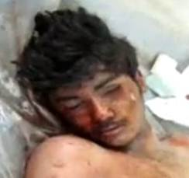

- محمد علي خزندار
العمر: غير مؤكد (ليس مؤكدا ان الشهيد محمد خزندار هو طفل نظرا لان عمر الشهيد غير مؤكد )
المدينة : اللاذقية
تاريخ الاستشهاد: 30 /3/2011

- علاء جمال سهوان
العمر: 14 عام
المدينة : حماة – طيبة الامام
تاريخ الاستشهاد: 22\4\2011
التفاصيل : استشهد في حمص
فيديو تشييع الشهيد : http://www.youtube.com/watch?v=b3Me_U4sFNc

- معتز روبا
العمر: 17 عام
المدينة : حمص- دوار الرئيس
تاريخ الاستشهاد: 22/4/2011

- أحمد تميم
العمر: 17 عام
المدينة : حمص
تاريخ الاستشهاد: 17/4/2011

- احمد رضوان
العمر: 15 عام
المدينة : بانياس
تاريخ الاستشهاد: ايار
التفاصيل : وجد أحمد رضوان، من بانياس، مرميا في إحدى البساتين وقد أصيب بطلقة في بطنه وأخرى في صدره، بعد اجتياح بانياس خلال الأسبوع الأول من أيار الجاري.

- عمر خلوف
العمر: 12 عام
المدينة : حماة – كازو
تاريخ الاستشهاد: 4\7\2011

- وليد خالد العباس
العمر: 17 عام
المدينة : حماة – طيبة الامام
تاريخ الاستشهاد: 8\7\2011

- .....جوهر
العمر: طفلة عمرها شهرين
المدينة : ريف دمشق – دوما – حي الحجازية
تاريخ الاستشهاد: 12\7\2011

- محمد غنام الحموي
العمر: 17 عام
المدينة : ريف دمشق – القابون
تاريخ الاستشهاد: 15\7\2011
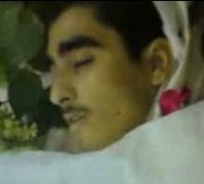
فيديو للشهيد: http://www.youtube.com/watch?v=rZ7b1gINVpI

- ليث مؤيد محسن الكامل
العمر: 15 عام
المدينة : البوكمال
تاريخ الاستشهاد: 16\7\2011

- محمد صبوري
العمر: 7 اشهر
المدينة : ريف دمشق – قطنا
تاريخ الاستشهاد: 16\7\2011

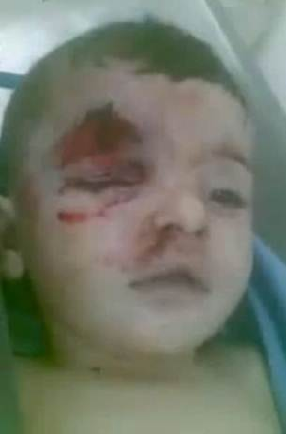

- يزن الريس
العمر: 15 عام
المدينة : دمشق – برزة
تاريخ الاستشهاد: 16\7\2011
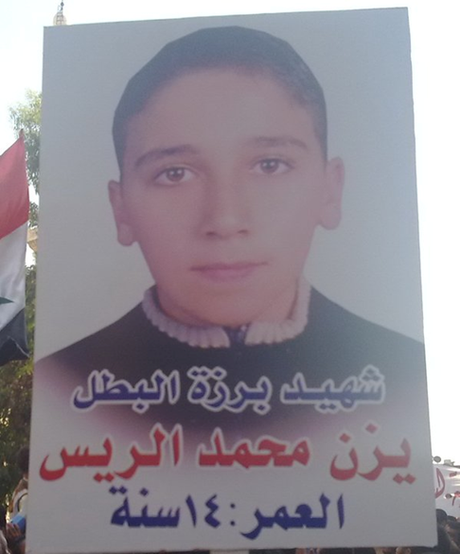

- بشار الشعار
العمر: 12 عام
المدينة : حمص – الخالدية
تاريخ الاستشهاد: 18\7\2011
التفاصيل :

- وليد خالد القصاب
العمر: 10 اعوام
المدينة : حمص – تلبيسة
تاريخ الاستشهاد: 19\7\2011
التفاصيل : الشهيد الطفل وليد خالد القصاب عمره 10 سنوات يعمل في فرن للخبز في تلبيسة قتل على يد عصابات الأسد أثناء ذهابه للعمل بطلقة دخلت من جانب أذنه اليسرى وخرجت من العين اليمنى وعينه اليسرى خرجت من مكانها
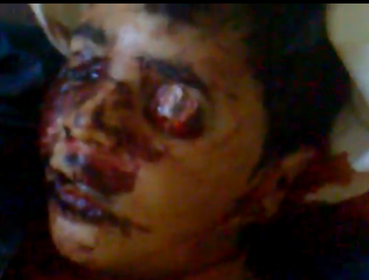

- أحمد خالد أبو سليمان
العمر: 14 عام
المدينة : حماة
تاريخ الاستشهاد: 22\7\2011
التفاصيل : اصيب في 4 تموز واستشهد لاحقا

- يمنى البحري
العمر: 9 اعوام
المدينة : دمشق – القدم
تاريخ الاستشهاد: 23\7\2011

- أحمد محمد قارووط
العمر: 14 عام
المدينة :حمص – باب عمرو
تاريخ الاستشهاد: 24\7\2011
تفاصيل : اصيب الشهيد على باب منزله وبقي يعاني في المستشفى الى ان وافته المنية بعد يومين وهذه صورة للشهيد في المشفى :
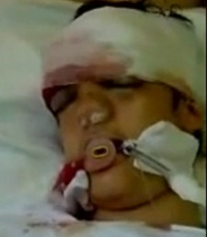

- حمزة ياسين عيسى
العمر: 11 عام
المدينة : ريف دمشق – كناكر
تاريخ الاستشهاد: 27\7\2011

- رهف صلاح خريويش
العمر: 10 اعوام
المدينة : ريف دمشق – كناكر
تاريخ الاستشهاد: 27\7\2011

- أحمد أسامة النحاس
العمر: طفل
المدينة : دير الزور
تاريخ الاستشهاد: 29\7\2011

- أحمد نصر
العمر: 17 عام
المدينة : حماة
تاريخ الاستشهاد: 31\7\2011
التفاصيل : يعمل في مشفى الحوراني

- قتيبة حساني
العمر: 13 عام
المدينة : دير الزور
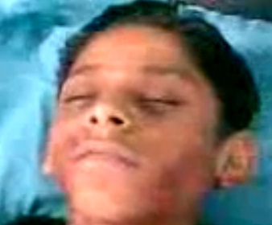
تاريخ الاستشهاد: 30\7\2011

- ليال عسكر
العمر: 7 اشهر
المدينة : درعا –الحراك
تاريخ الاستشهاد: 31\7\2011
التفاصيل :

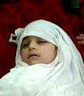

- وسام علاء الدين
العمر: طفل
المدينة : دمشق – الزبداني
تاريخ الاستشهاد: 1\8\2011

- براءه محمود قبارو
العمر: 9 اعوام
المدينة : اللاذقية
تاريخ الاستشهاد: 2\8\2011
تفاصيل: استشهدت نتيجة طلق ناري وهي في سريرها اثناء اطلاق الرصاص الحيّ من قبل ميليشيات الاسد بشكل عشوائي على المتظاهرين والمكبرين من اهالي الحي, وهذه صورة الطفلة مع ورقة النعي:
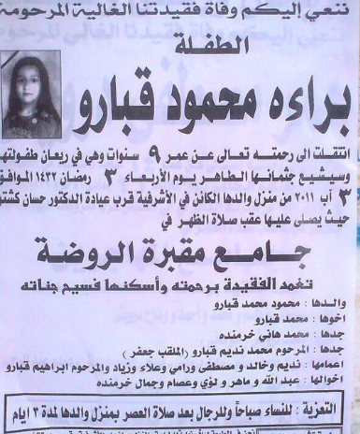

- عثمان عمر عتون
العمر: 11 عام
المدينة : حمص – تلبيسة
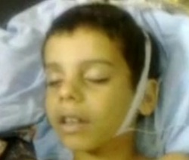
تاريخ الاستشهاد: 4\8\2011

- محمد قاقيش
العمر: 16 عام
المدينة : دوما
تاريخ الاستشهاد: 5\8\2011
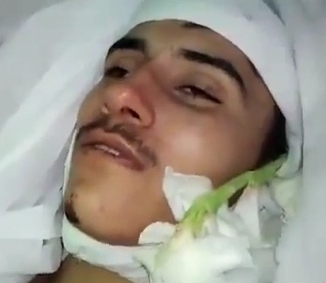

- واثق الزعبي
العمر: 17 عام
المدينة : درعا
تاريخ الاستشهاد: 1\8\2011

- علي حسن النمر
العمر: 10 اعوام
المدينة : حمص- الحولة
تاريخ الاستشهاد: 7\8\2011
التفاصيل : شوهد الطفل بدون رأس

- ندى أحمد رسلان
العمر: 16 عام
المدينة : حمص – الحولة
تاريخ الاستشهاد: 7\8\2011
التفاصيل : شوهدت الطفلة بدون رأس

- عفراء القناص
العمر: 16 عام
المدينة : حماة – طيبة الامام
تاريخ الاستشهاد: 9\8\2011

- محمد غريب
العمر: طفل
المدينة : ادلب
تاريخ الاستشهاد: 7\8\2011
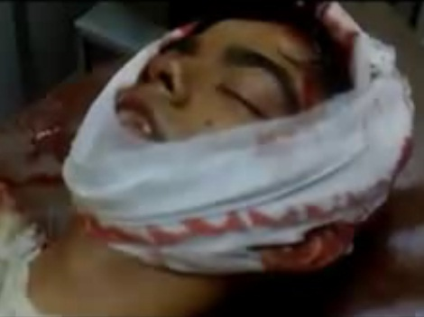

- نور القناص
العمر: 12 عام
المدينة : حماة – طيبة الامام
تاريخ الاستشهاد: 9\8\2011

- يارا الفارس
العمر: عامين
المدينة : حماة – صوران
تاريخ الاستشهاد: 9\8\2011

- أحمد ايمن رجب
العمر: 17 عام
المدينة : حماة – حلفايا
تاريخ الاستشهاد: 9\8\2011

- باسل أبو الجوز
العمر: 16 عام
المدينة : ريف دمشق – سقبا
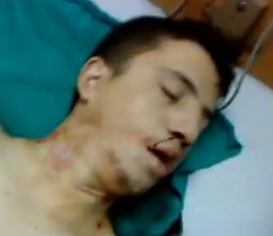
تاريخ الاستشهاد: 10\8\2011

- سناء القناص
العمر: 11 عام
المدينة : حماة - طيبة الامام
تاريخ الاستشهاد: 9\8\2011
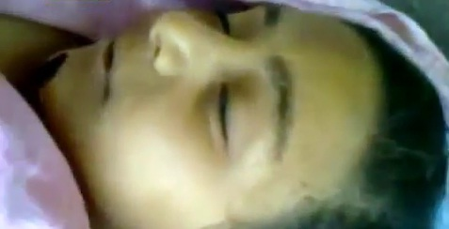

- محمد عبدو الحريري
العمر: طفل
المدينة : ادلب
تاريخ الاستشهاد: 9\8\2011

- يحيى سليمان احمد كليب
العمر: 6 اعوام
المدينة : حمص – حي النازحين
تاريخ الاستشهاد: 11\8\2011
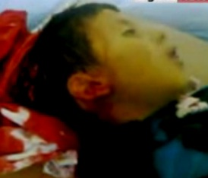

- عبدالله الفرج
العمر: 16 عام
المدينة : دير الزور
تاريخ الاستشهاد: 12\8\2011

- عمر حرفوش
العمر: طفل
المدينة : حمص – القصير
تاريخ الاستشهاد: 9\8\2011
تفاصيل : تم دهسه بالدبابة

- ثائر عبد الغفار المصاطفة
العمر: 10 اعوام
المدينة : درعا
تاريخ الاستشهاد: 14\8\2011

- عامر حماش
العمر: 17 عام
المدينة : اللاذقية
تاريخ الاستشهاد: 13\8\2011

- ياسين عدنان الدوس
العمر: 15 عام
المدينة : درعا
تاريخ الاستشهاد: 13\8\2011


- بيان المصري
العمر: 16 عام
المدينة : حماة
تاريخ الاستشهاد: 3\8\2011

- محمد بدر النجم
العمر: 15 عام
المدينة : درعا – غباغب
تاريخ الاستشهاد: 19\8\2011

- محمد عمر شرف
العمر: 11 عام
المدينة : درعا – غباغب
تاريخ الاستشهاد: 19\8\2011

- محمد عدنان الفارس
العمر: 12 عام
المدينة : حمص – تدمر
تاريخ الاستشهاد: 19\8\2011

- هيا الزعبي
العمر: 17 عام
المدينة : حمص – تدمر
تاريخ الاستشهاد: 19\8\2011

- محمود صلاح الصوفي
العمر: 14 عام
المدينة : حمص – بابا عمرو
تاريخ الاستشهاد: 21\8\2011
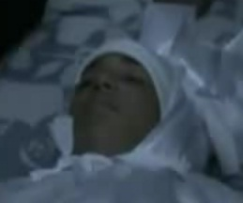

- احمد الرمثان
العمر: 17 عام
المدينة : دير الزور – العشارة
تاريخ الاستشهاد: 23\8\2011
تفاصيل : استشهد بإصابة قناص في الراس , فيديو للشهيد وهو مصاب قبل استشهاده: http://www.youtube.com/watch?v=izjzqL20YIs&feature=player_detailpage

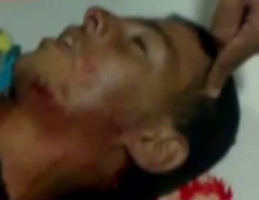

- مجد علاء أبو اللبن
العمر: 6 اشهر
المدينة : حمص
تاريخ الاستشهاد: 22\8\2011
تفاصيل : استشهد هو و والده

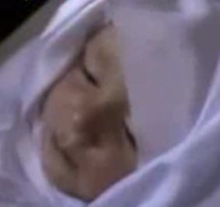

- عبد القادر الفارس
العمر: 12 عام
المدينة : حمص – تدمر
تاريخ الاستشهاد: 23\8\2011
تفاصيل :فيديو للشهيد منذ اصابته الى ما بعد تشييعه: http://www.youtube.com/watch?v=_7xI-sF1UAI&feature=player_detailpage

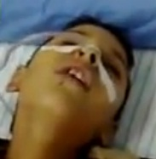

- عمران حمامة
العمر: 16 عام
المدينة : ريف دمشق – حرستا
تاريخ الاستشهاد: 28\8\2011
تفاصيل : فيديو للشهيد وشهيد آخر من حرستا http://www.youtube.com/watch?v=dkt8uNFX5ZQ&feature=player_detailpage
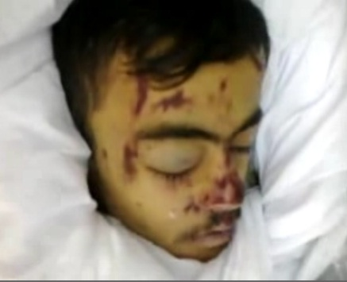

- يوسف سليمان
العمر: طفل
المدينة : حماة – صوران
تاريخ الاستشهاد: اغسطس

- موسى خضر الوادي
العمر: 12 عام
المدينة : درعا – الحارة
تاريخ الاستشهاد: 30\8\2011
تفاصيل : استهد برصاصة في الراس في اول ايام لعيد
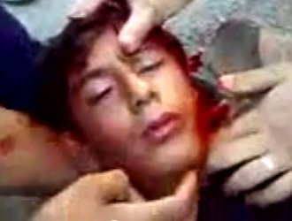

- محمد الحميد
العمر: 7 اشهر
المدينة : حماة
تاريخ الاستشهاد: اغسطس
تفاصيل: استشهد في الحاضنة عندما تم قطع الكهرباء على المستشفى

- خالد مصطفى
العمر: 10 اعوام
المدينة : حماة - خطاب
تاريخ الاستشهاد: 7\9\2011
تفاصيل : استشهد برصاصة في الوجه , فيديو للشهيد : http://www.youtube.com/watch?v=2fQtJcPFn9g&feature=player_detailpage


- زكريا ابراهيم فرزات
العمر: 15 عام
المدينة : حمص – الرستن
تاريخ الاستشهاد: 6\9\2011

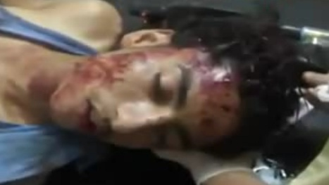

- عدي خالد حصرم
العمر: 13 عام
المدينة : ادلب – جبل الزاوية
تاريخ الاستشهاد: 9\9\2011
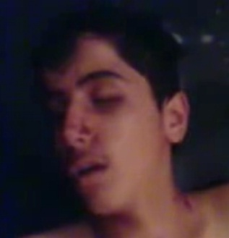

- احمد البغدادي
العمر: 17 عام
المدينة : دمشق – ركن الدين
تاريخ الاستشهاد: 10\9\2011
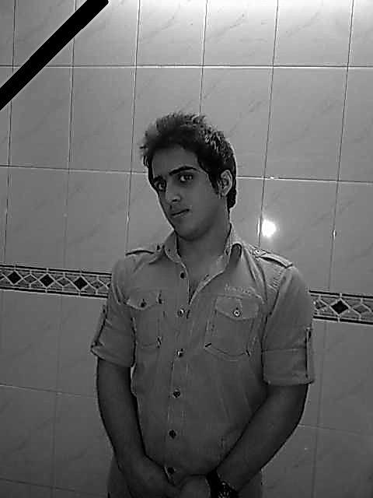

- أحمد يوسف المحمود
العمر: 10 اعوام
المدينة : درعا – نمر
تاريخ الاستشهاد: 10\9\2011
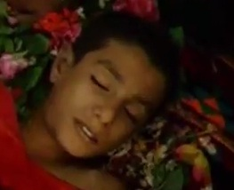

- رامي يحيى عرّوب
العمر: 14 عام
المدينة : حمص – الخالدية
تاريخ الاستشهاد: 10\9\2011
تفاصيل: تم قنصه في الخالديّة شارع القاهرة أثناء اقتحام الحيّ

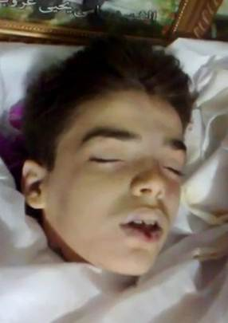

- أحمد سليمان عيروط
العمر: 17 عام
المدينة : ريف دمشق – داريا
تاريخ الاستشهاد: 11\9\2011
تفاصيل: سقط أثناء تشييع الناشط الشهيد غياث مطر


- محمد خليل زحلول
العمر: 7 سنوات
المدينة : ادلب- جسر الشغور – الجانودية
تاريخ الاستشهاد: 14\9\2011

- محمود بيك
العمر: 16 عام
المدينة : اللاذقية – الرمل
تاريخ الاستشهاد: ايلول
تفاصيل: استشهد تحت التعذيب

- بدر ناصر محمد خير الحريري
العمر: طفل
المدينة : درعا – بصر الحرير
تاريخ الاستشهاد: 16\9\2011

- محمد درويش
العمر: 16 عام
المدينة : دمشق - نهر عيشة –القنيطرة
تاريخ الاستشهاد: 16\9\2011

- مهند الناطور
العمر: 17 عام
المدينة : دمشق- دوما
تاريخ الاستشهاد: 16\9\2011
تفاصيل: مهند الناطور من مواليد 1994 , في الصف الحادي عشر كان يخرج في جميع المظاهرات في دوما وتصدى له أقربائه واهله ومنعوه من الخروج دون فائدة وهو لازال نشيطا يفتعل الخطط من أجل مجابهة الأمن وفي منزله الآن أمه تحدثت على مجموعة من المقاليع والنقيفات كان يستخدمها في المظاهرات وأوصى بها أمه قبل وفاته أنه اذا استشهد أن تعطي كل كماماته ومقاليعه وجميع أشياء المظاهرات الى رفاقه كي تبقى له صدقة جارية بعد وفاته , وقد كان يقول لوالدته كل يوم لماذا تخشين من خروجي في المظاهرات ؟
إن الدنيا فارغة ولماذا أكبر وأتزوج وقد وعدني الله بحور عين في الجنة
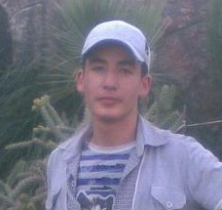

- إبراهيم محمد الفروح
العمر: 17 عام
المدينة : درعا – الصنمين
تاريخ الاستشهاد: 17\9\2011
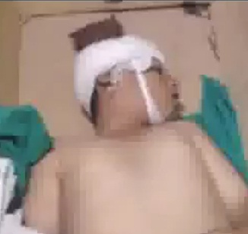

- بلال العوض
العمر: 17 عام
المدينة : حمص – كرم الزيتون
تاريخ الاستشهاد: 17\9\2011
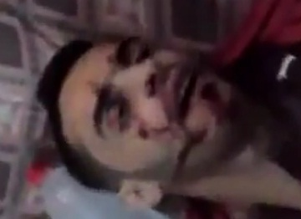

- بلال محمد العامر
العمر: 10 اعوام
المدينة : حمص – الحولة
تاريخ الاستشهاد: 19\9\2011
تفاصيل: الشهيد اصم وابكم

- يحيى عبدالمعطي بكور
العمر: طفل
المدينة : حمص – الحولة
تاريخ الاستشهاد: 19\9\2011

